Пальчиковые игры-песенки

«Два кота»
Та-та, два кота (два кулачка)
встали рано с утра,(подняли ладошки)
Умывались лапкой, (гладят ладошки)
причесались гладко.(гладят с другой стороны)
Съели всю сметанку, (хватательные движения пальцами)
облизали банку.(один пальчик «скребет» по ладошке)
Хвостиком махали,(машут мизинчиками)
со стола упали!(2 хлопка и потом шлеп по коленкам)

«У окошка»
У окошка я сижу, («колечки» из большого пальчика поочередно с каждым одной руки)
целый день в окно гляжу (то же другой рукой)
Вижу я в окошко, (колечки возле глаз)
как гуляет кошка. (2 раза) («усики»- растопыренные пальцы у подбородка)
У окошка я сижу, целый день в окно гляжу.
Птички зернышки клюют, только кошке не дают. (2 раза) (пальчиками «клюют» на ладошках обеих рук - с начала на одной, потом на другой)
У окошка я сижу, целый день в окно гляжу.
Дождик на дорожку капает немножко. (2 раза) (пальчики-«капельки» по вытянутой руке от ладошки к плечу)
У окошка я сижу, целый день в окно гляжу.
Вижу я в окошко – убежала кошка! (2 раза) (два пальчика «убегают» по обратной стороне руки от ладошек к плечу)

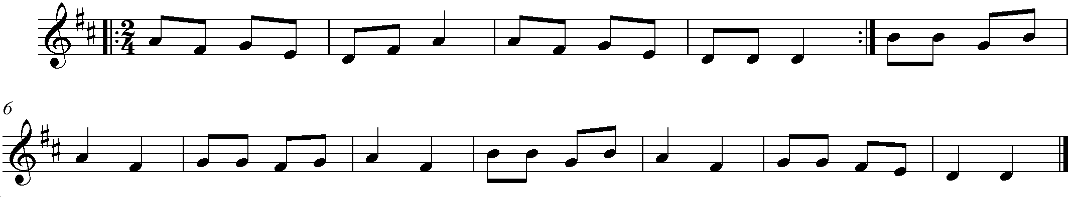
«Каля-баля»
Каля-баля, каля-баля – рисую на листочке (рисуем в воздухе соответственно тексту)
И маленькие палочки, и потом кружочек!
(2 раза)
Я пять пальцев положу на свою тетрадку.
А потом их обведу очень аккуратно! (в воздухе обводим пальчики одной руки указательным пальчиком - «карандашом» другой руки)
(2 раза)
Каля-баля, каля-баля – рисую я в альбоме
И маленькие палочки, и даже треугольник!
(2 раза)
Я пять пальцев положу на свою тетрадку.
А потом их обведу очень аккуратно!
(2 раза)
Каля-баля, каля-баля – рисую я в тетради
И маленькие палочки, и потом квадратик!

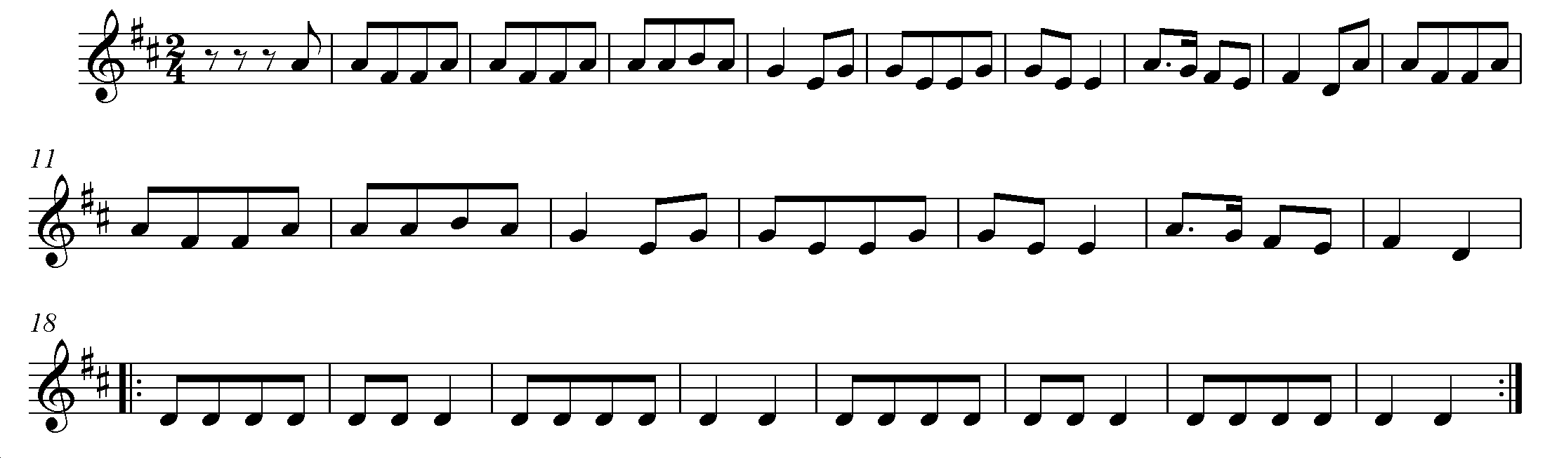

«Что нам стоит дом построить?»
Развивает пространственное воображение, мелкую моторику.

Что нам стоит дом построить – (пальчиком рисуем в воздухе квадратик)
Нарисуем, будем жить! (рисуем треугольник сверху – получился домик)
И на ёлке все иголки (рисуем в воздухеёлочные ветки – двумя пальчиками расходящиеся нисходящие линии)
Сможем дождиком полить! (рисуем пальчиком сверху вниз маленькие черточки-дождинки)
Солнышка кружочек с яркими лучами, (большой круг, лучики)
Маленький цветочек – нарисуем сами! (маленький кружок, лепестки)
В музыкальной фонограмме мелодическая тема проводится два раза. Во второй раз дети рисуют на магнитной доске соответственно тексту.

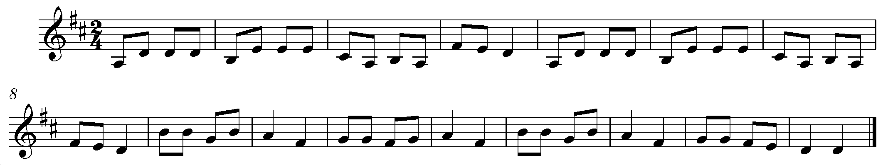

Обучающие игры-песенки

«Божья коровка»
Вот одна божья коровка, черная головка
Ползает по травке – нравится ребяткам! (на магнитной доске 1 божья коровка на нарисованной травке)
Ой, люли-люли, вот одна! (два пальчика «шагают» по руке от сгиба локтя к ладошке)
Ой, люли-люли, вот одна! (то же по другой руке)
Вот их две божьи коровки, черные головки,
Ползают по травке – нравятся ребяткам! (Педагог прикрепляет к доске вторую божью коровку)
Ой, люли-люли, вот их две! (2 раза) (движения аналогичные)
Вот их три божьи коровки, черные головки,
Ползают по травке - нравятся ребяткам!
Ой, люли-люли, вот их три! (2 раза)

Вдруг одна божья коровка, черная головка
Прочь улетела, на цветочек села.(божья коровка «улетает» на нарисованный цветочек)
Сколько осталось божьих коровок?
Правильно, две!
Вот еще божья коровка, черная головка
Прочь улетела, на цветочек села.
Сколько осталось божьих коровок?
Правильно, одна!
Сразу три божьи коровки, черные головки
Вновь прилетели и на травку сели!
Сколько стало божьих коровок?
Правильно, три!

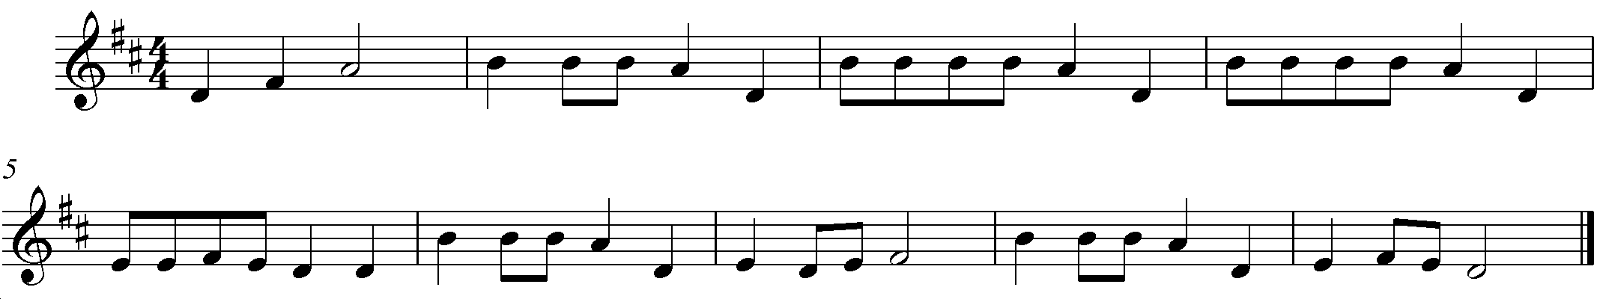

«Овощи и фрукты»
(водим хоровод вокруг «грядки» с овощами)
Овощи НА ГРЯДКЕ все в земле растут
Овощи НА ГРЯДКЕ всех ребяток ждут.
Овощи НА ГРЯДКЕ вместе мы польем. («поливаем»)
Овощи мы С ГРЯДКИ дружно соберем!
Педагог просит подать ему из «грядки» определенные овощи)
Родители - «деревья», на которых растут фрукты. Каждый ребенок выбирает себе свой любимый фрукт, подходит к « дереву» и, подпрыгивая, достает его)
Вот фрукты НА ДЕРЕВЬЯХ под солнышком растут.
Вот фрукты НА ДЕРЕВЬЯХ всех ребяток ждут.
Сладкие и спелые, вкусные, полезные!
Вот фрукты НА ДЕРЕВЬЯХ под солнышком растут!

Обучающие песенки

«Домашние звери»
Я знаю названья домашних зверей -
Живут с человеком в домах, во дворе:
Кошка, собака, корова, свинья,
Лошадь, коза, кролик, овца!

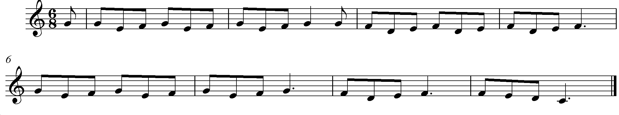

Песенки

«На лошадке»
На лошадке, на лошадке скачем без оглядки,
Ветерок навстречу мчится, цокают копытца:
«Цок, цок, цок, цок, цок, цок»
(2-й раз язычком)
На лошадке, на лошадке скачем без оглядки,
Колокольчик не смолкает, песни распевает:
«Динь, динь, динь, ля, ля, ля»
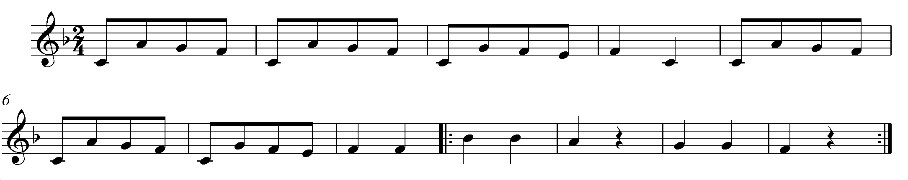
«Музыканты»
Развивает моторику рук, умение соотносить движения с текстом.
Педагог поет, дети выполняют движения и подпевают в припеве.

Собирались музыканты, очень юные таланты.
Инструменты разбирали, очень весело играли:
Припев:
Ду-ду-ду, ти-ли-ли, бом-бом, тра-ля-ля! (2 р.)
(Дети имитируют игру на музыкальных инструментах – дудочка, скрипка, барабан, рояль)
Мы в оркестре все играем, хоть и нот пока не знаем!
Все, что нам пока что нужно – повторять всем вместе дружно:
Припев:
Ду-ду-ду, ти-ли-ли, бом-бом, тра-ля-ля! (2 р.)

«Толстый и тонкий»
Развивает коммуникационные качества, знакомство с понятием «два».
Вначале педагог показывает детям на пальчиках где толстый поросенок, где тонкий. Затем на полу выкладывается «лужа» из веревочки. С одной стороны встает один ребенок - «толстый поросенок». С другой – «тонкий поросенок». На словах «встречались поросята в луже иногда» дети прыгают в «лужу» и обнимают друг друга, педагог показывает другим детям два пальчика.
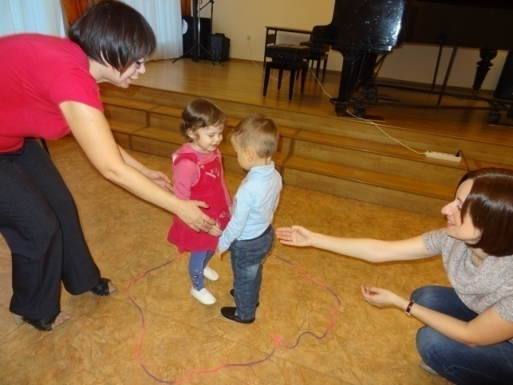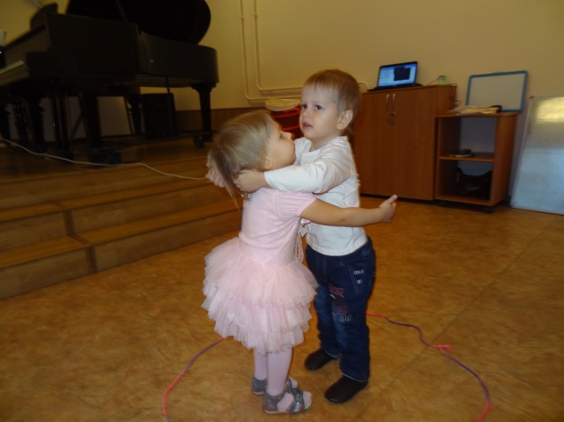

Жил толстый поросенок на улице одной, (большой пальчик одной руки)
Жил тонкий поросенок на улице другой. (мизинчик другой)
Встречались поросята в луже иногда, (1 и 5 пальчики перекрещиваются)
Тогда их получалось в луже ровно два! (два пальчика!)

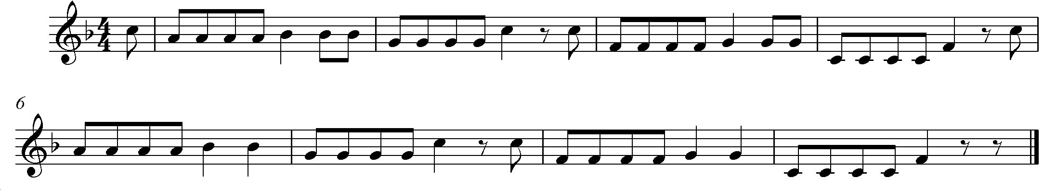

«Трамвайчик»
Дети выстраиваются в ряд по одному. Педагог произносит текст, дети двигаются по комнате друг за дружкой, притоптывая ножками (колеса стучат у трамвайчика).
Вот бежит, бежит трамвайчик,
А в трамвае едет зайчик.
Дети встали.
Подошел к нему кондуктор: (педагог подходит к последнему в ряду ребенку)
- Есть билет?
- Нет… (отвечает ребенок)
- Вот, возьмите ваш билет! (дает «билетик» - хлопок по руке)
Дети едут дальше.
Вот бежит, бежит трамвайчик,
А в трамвае едет зайчик.
Дети встали.
Подошел к нему кондуктор: (педагог подходит к предпоследнему в ряду ребенку)
- Есть билет?
- Нет… (отвечает ребенок)
- Вот, возьмите ваш билет!
Педагог подходит к уже «обилеченному» ребенку.
- Есть билет?
- Да!
- Поехали тогда!
Возглас педагога «поехали тогда!» каждый раз относится к последнему в ряду ребенку. Если вопрос задается детям, у которых уже есть билетик, педагог, после ответа ребенка «Да!» говорит: «Покажи его тогда!». Ребенок показывает (хлопает по руке педагога) и говорит: «На!». Далее вопрос «кондуктора» адресуется либо к следующему ребенку, либо к последнему.
Вот бежит, бежит трамвайчик,
А в трамвае едет зайчик.
Дети встали.
Подошел к нему кондуктор:
- Есть билет?
- Нет
- Вот, возьмите ваш билет!
Дети едут дальше.
Вот бежит, бежит трамвайчик,
А в трамвае едет зайчик.
Дети встали.
Подошел к нему кондуктор:
- Есть билет?
- Да!
- Покажи его тогда!
- На! (ребенок хлопает по руке педагога)
Подходит к другому:
- Есть билет?
- Да!
- Поехали тогда!
Игра продолжается до тех пор, пока билеты не будут у всех «пассажиров» трамвая. С каждым разом педагог ускоряет темп, дети стараются быстро реагировать и в заданном темпе произносить свои короткие реплики.

«Здравствуйте!»
Мы по комнате гуляем – топ-топ, топ-топ,
Очень весело шагаем – топ-топ, топ-топ,
Погремушка прогремела – поздороваться велела.
(Здороваются мамы)
Мы по комнате гуляем – топ-топ, топ-топ,
Очень весело шагаем – топ-топ, топ-топ,
Колокольчик прозвенел – поздороваться велел.
(Здороваются дети)
Мы по комнате гуляем – топ-топ, топ-топ,
Очень весело шагаем – топ-топ, топ-топ,
Простучали ложки – отдыхают ножки.
(садятся на корточки)
Первый раз педагог объявляет, кому нужно поздороваться. При последующих проведениях игры (на 2-м, 3-м уроке) дети на определенные звуковые сигналы сами должны решить - кто должен поздороваться или сесть на корточки.
Вариант игры:
… Погремушка прогремела – покружиться нам велела.
… Колокольчик прозвенел – и подпрыгнуть всем велел.
…. Простучали ложки – топнут наши ножки.

«Вот мы просыпаемся»
Мы играем, мы играем –
Все вокруг изображаем:
(движения соответственно тексту)
Вот мы просыпаемся,
вот мы умываемся,
Вот мы чистим зубки,
моем тело губкой.
Все друзья и все подружки
моют шею, моют ушки!
Вот мы вытираемся, вот мы одеваемся
– в школу собираемся!
В вот мы шли, шли, шли,
вот мы шли, шли, шли,
Вот мы шли и в школу пришли!
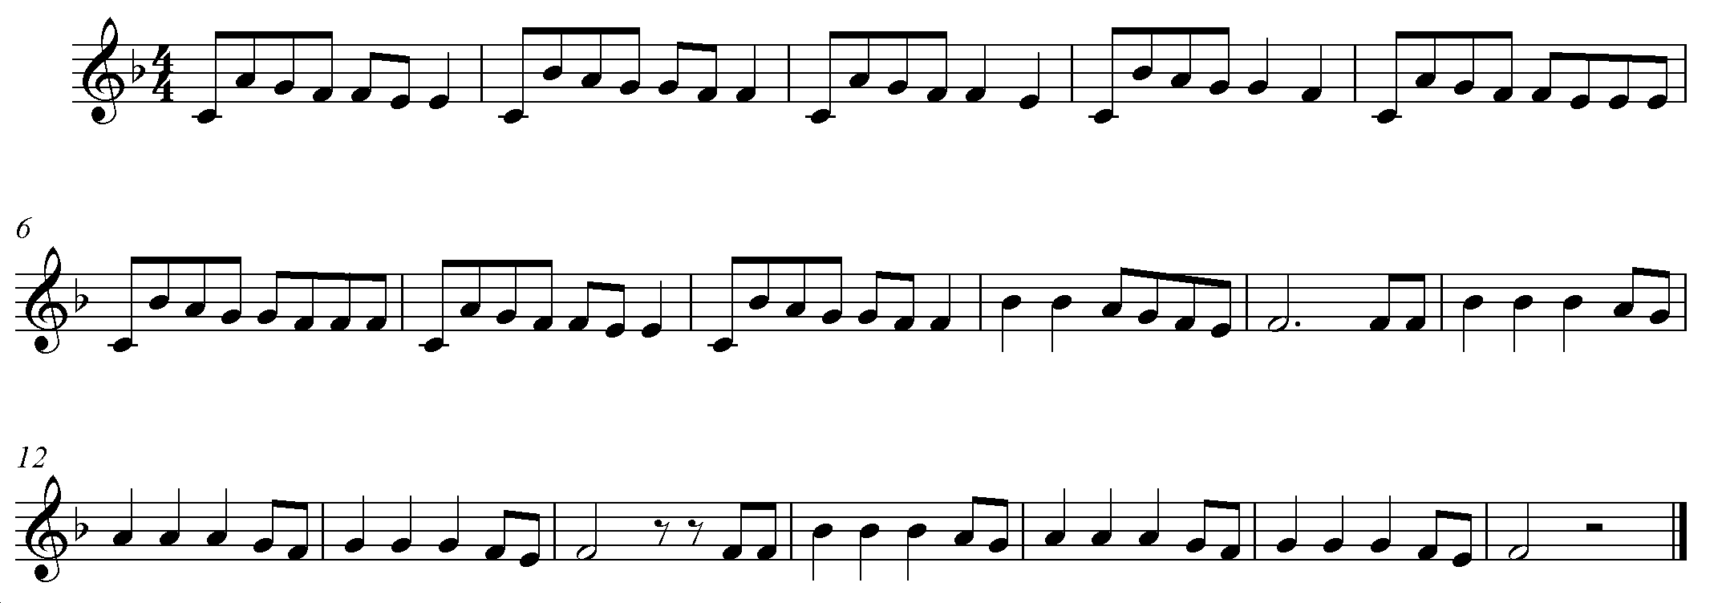

«Баю-бай»
Педагог поет:
Баю-бай, спать пора, засыпай до утра! -
Дети укачивают Зайку, передают его друг другу по цепочке.
Тра-та-та! Встать пора! Ждут дела нас с утра! -
Зайка в руках у ребенка, к которому он попал в этот момент, начинает скакать, подпрыгивать. Песенка звучит дальше, игра продолжается.
Родители (или другая группа детей) аккомпанируют песенке игрой на шумовых инструментах (одна группа тихо звенят колокольчиками, другая группа играют на барабанах).
«Зарядка»
Музыкальное упражнение для развития и укрепления свода стоп (движение на носочках, на пяточках, на наружной части стоп).
Мама обезьянка делает зарядку,
А ее ребятки бегают на пятках
На пятках, пятках, пяточках-
Смешные обезьянки!
На пятках, пятках, пяточках-
Смешные обезьянки!
Мишка косолапый выгибает лапы,
Мишки - медвежатки
выгибают лапки.
Лапки, лапки, лапочки-
Смешные медвежатки!
Лапки, лапки, лапочки-
Смешные медвежатки!
Зайка на лужайке прыгает и скачет,
А его зайчатки тоже рядом скачут.
Прыгают и скачут веселые зайчатки!
Прыгают и скачут веселые зайчатки!
Хитрая лисичка с зайки глаз не сводит,
а ее лисятки на носочках ходят!
На носках-носочках – рыжие лисятки!
На носках-носочках – рыжие лисятки!
Дети выполняют характерные движения, соответствующие тексту)

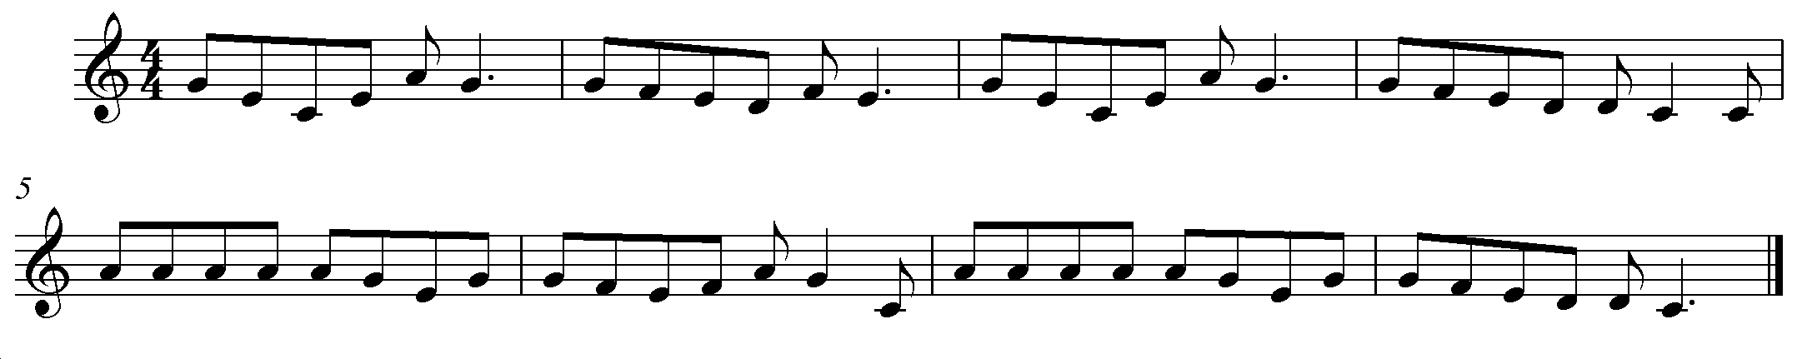

«Мы по мостику идем» («По веревочке идем»)
Игра развивает координацию движений, чувство равновесия, умение ориентироваться в пространстве.
На полу выкладывается длинная веревочка. Это мостик, по которому нужно пройти (через речку, через овраг, ямку…) в соответствии с конкретной игровой ситуацией.
Мы по мостику идем – ни за что не упадем! (2 р.)
Вот как мы шагаем – весело играем! (2.р.)
Ну-ка боком повернись, и по мостику пройдись! (2 р.)
Вот как мы шагаем – весело играем! (2.р.)
Ну-ка ножку подними и легко перешагни! (2 р.) (родители поднимают веревочку на определенную высоту)
Вот как мы шагаем – весело играем! (2.р.)
Ну-ка спинку ты нагни, под веревочкой пройди! (2р.) (родители поднимают веревочку на определенную высоту)
Вот как мы шагаем – весело играем! (2.р.)
